Steg 1: Öppna appen Staylive Broadcaster som ni hittar på hemskärmen! 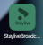
Steg 2: Välj “Live broadcast”
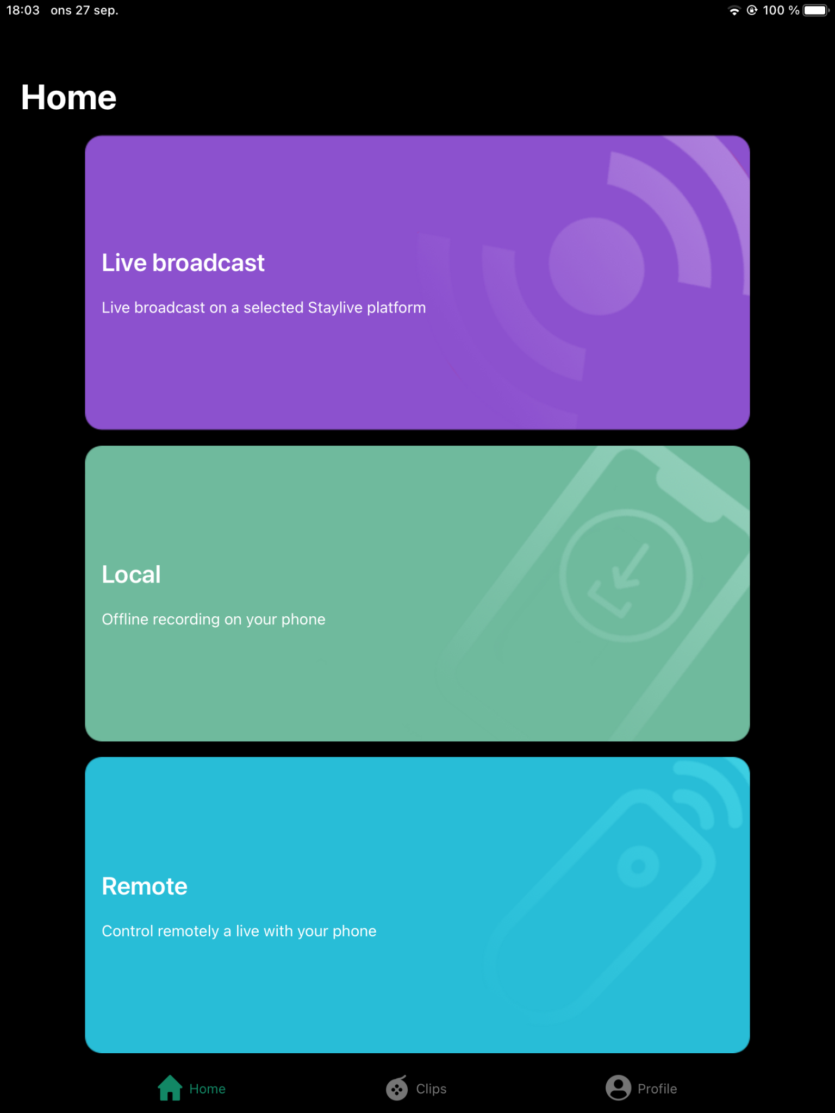
Steg 3: Välj sedan “InnebandyTV”
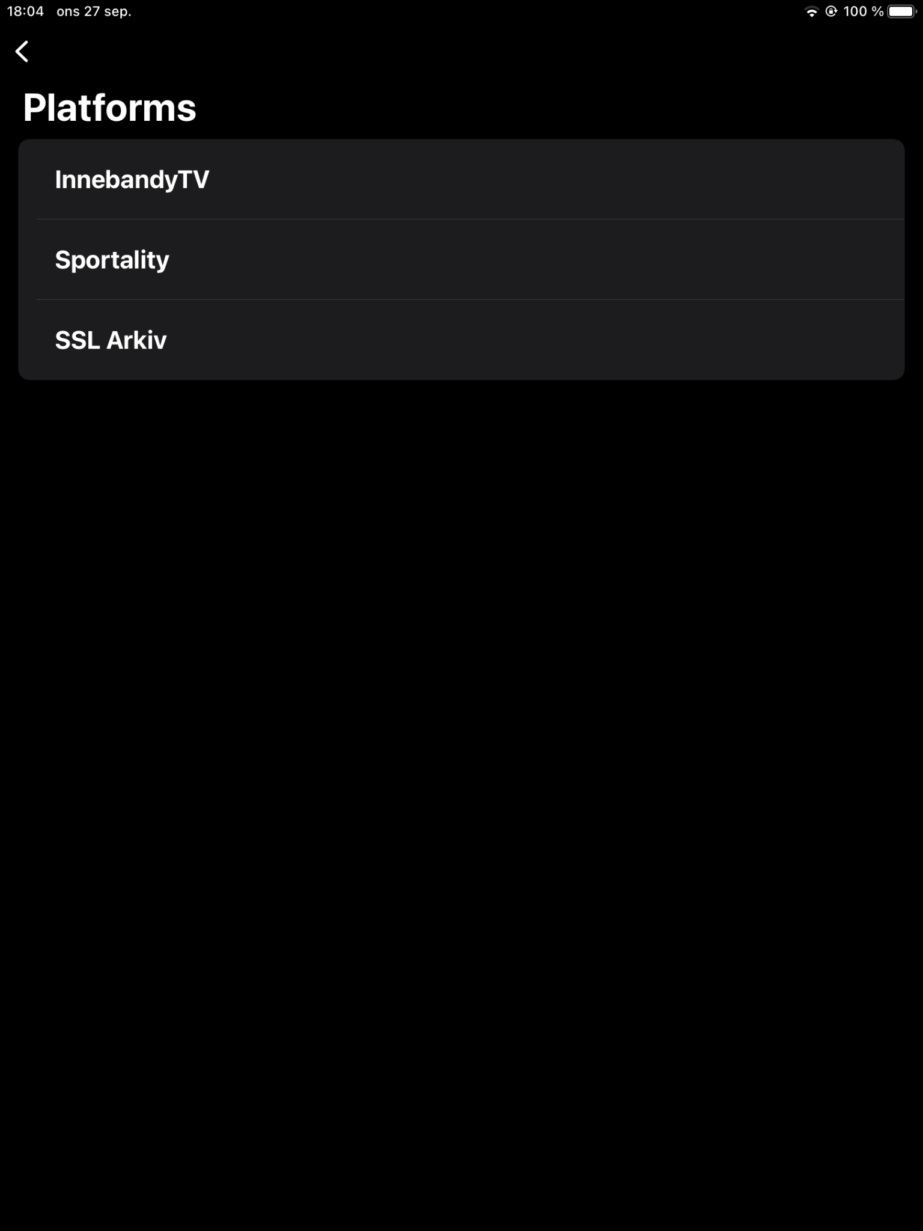

Steg 4: Sedan kommer en lista på alla matcher som är upplagda på InnebandyTV, leta då redan på den match ni ska sända. Dubbelkolla NOGA så ni väljer rätt match, ni kan kolla så startdatum/tid stämmer överens med vilken tid/datum eran match är! Det ska även stå vilken hall!
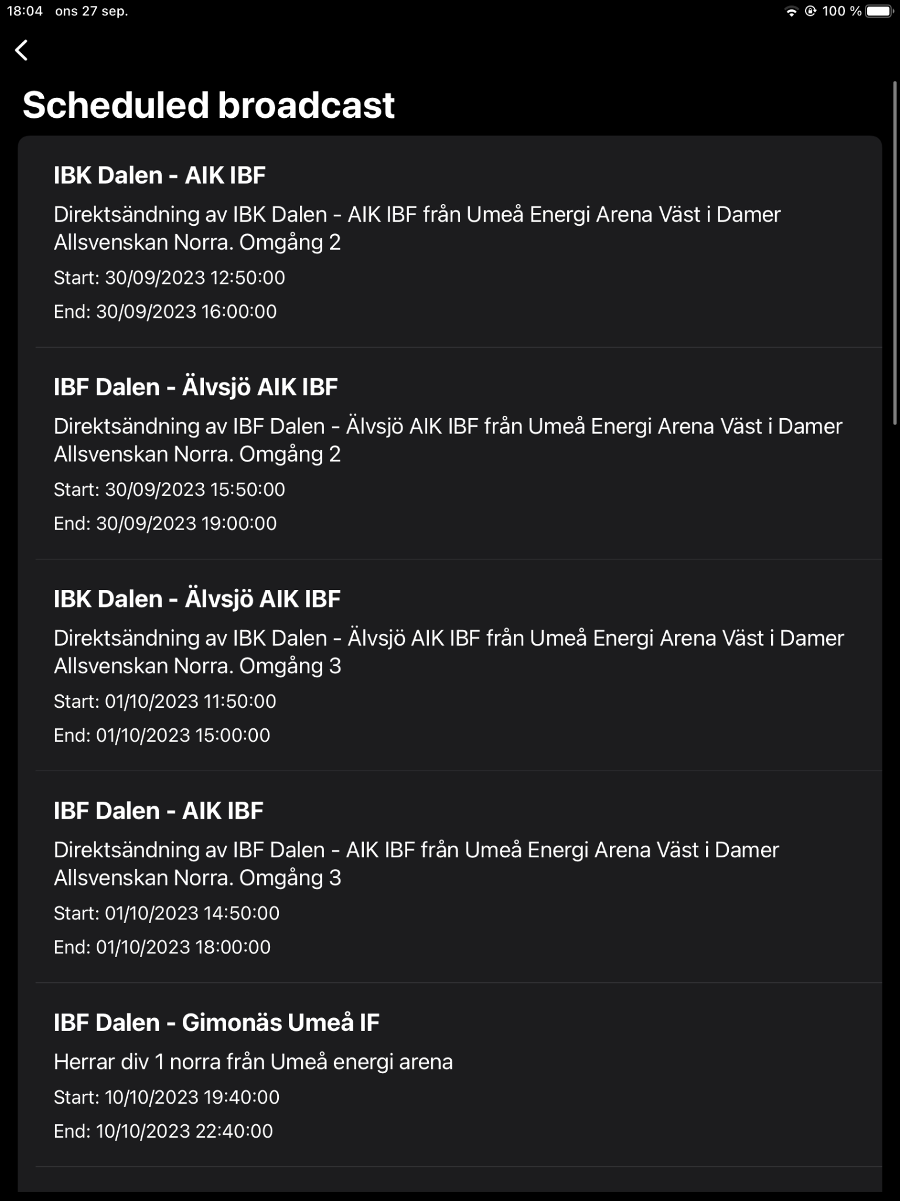
Steg 5: Efter ni valt match väljer ni sedan “Floorball”. Klicka sedan “Next” 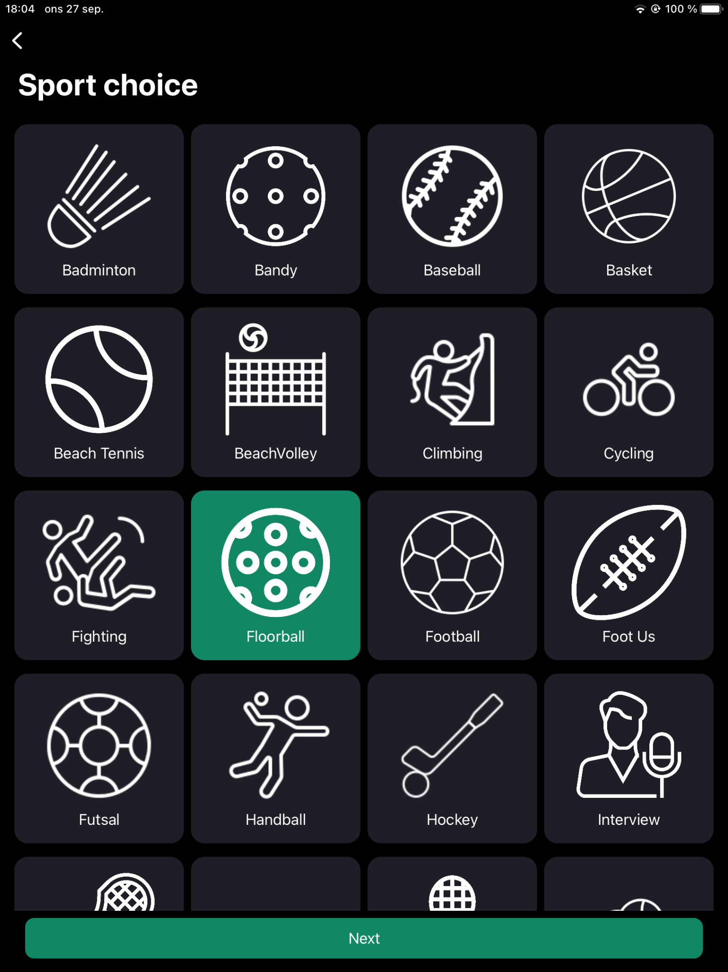
Steg 6: Sedan skriver ni lagnamnen under “Match informations:” Det kommer redan va inskrivet lagen från föregående match så ni måste ändra detta själv, så va inte oroliga att ni har valt fel match för att det står fel lag. Samt väljer ni färgen under “Team colors:” för vardera lag så de stämmer överens med deras färg på matchstället. Klicka sedan “Next”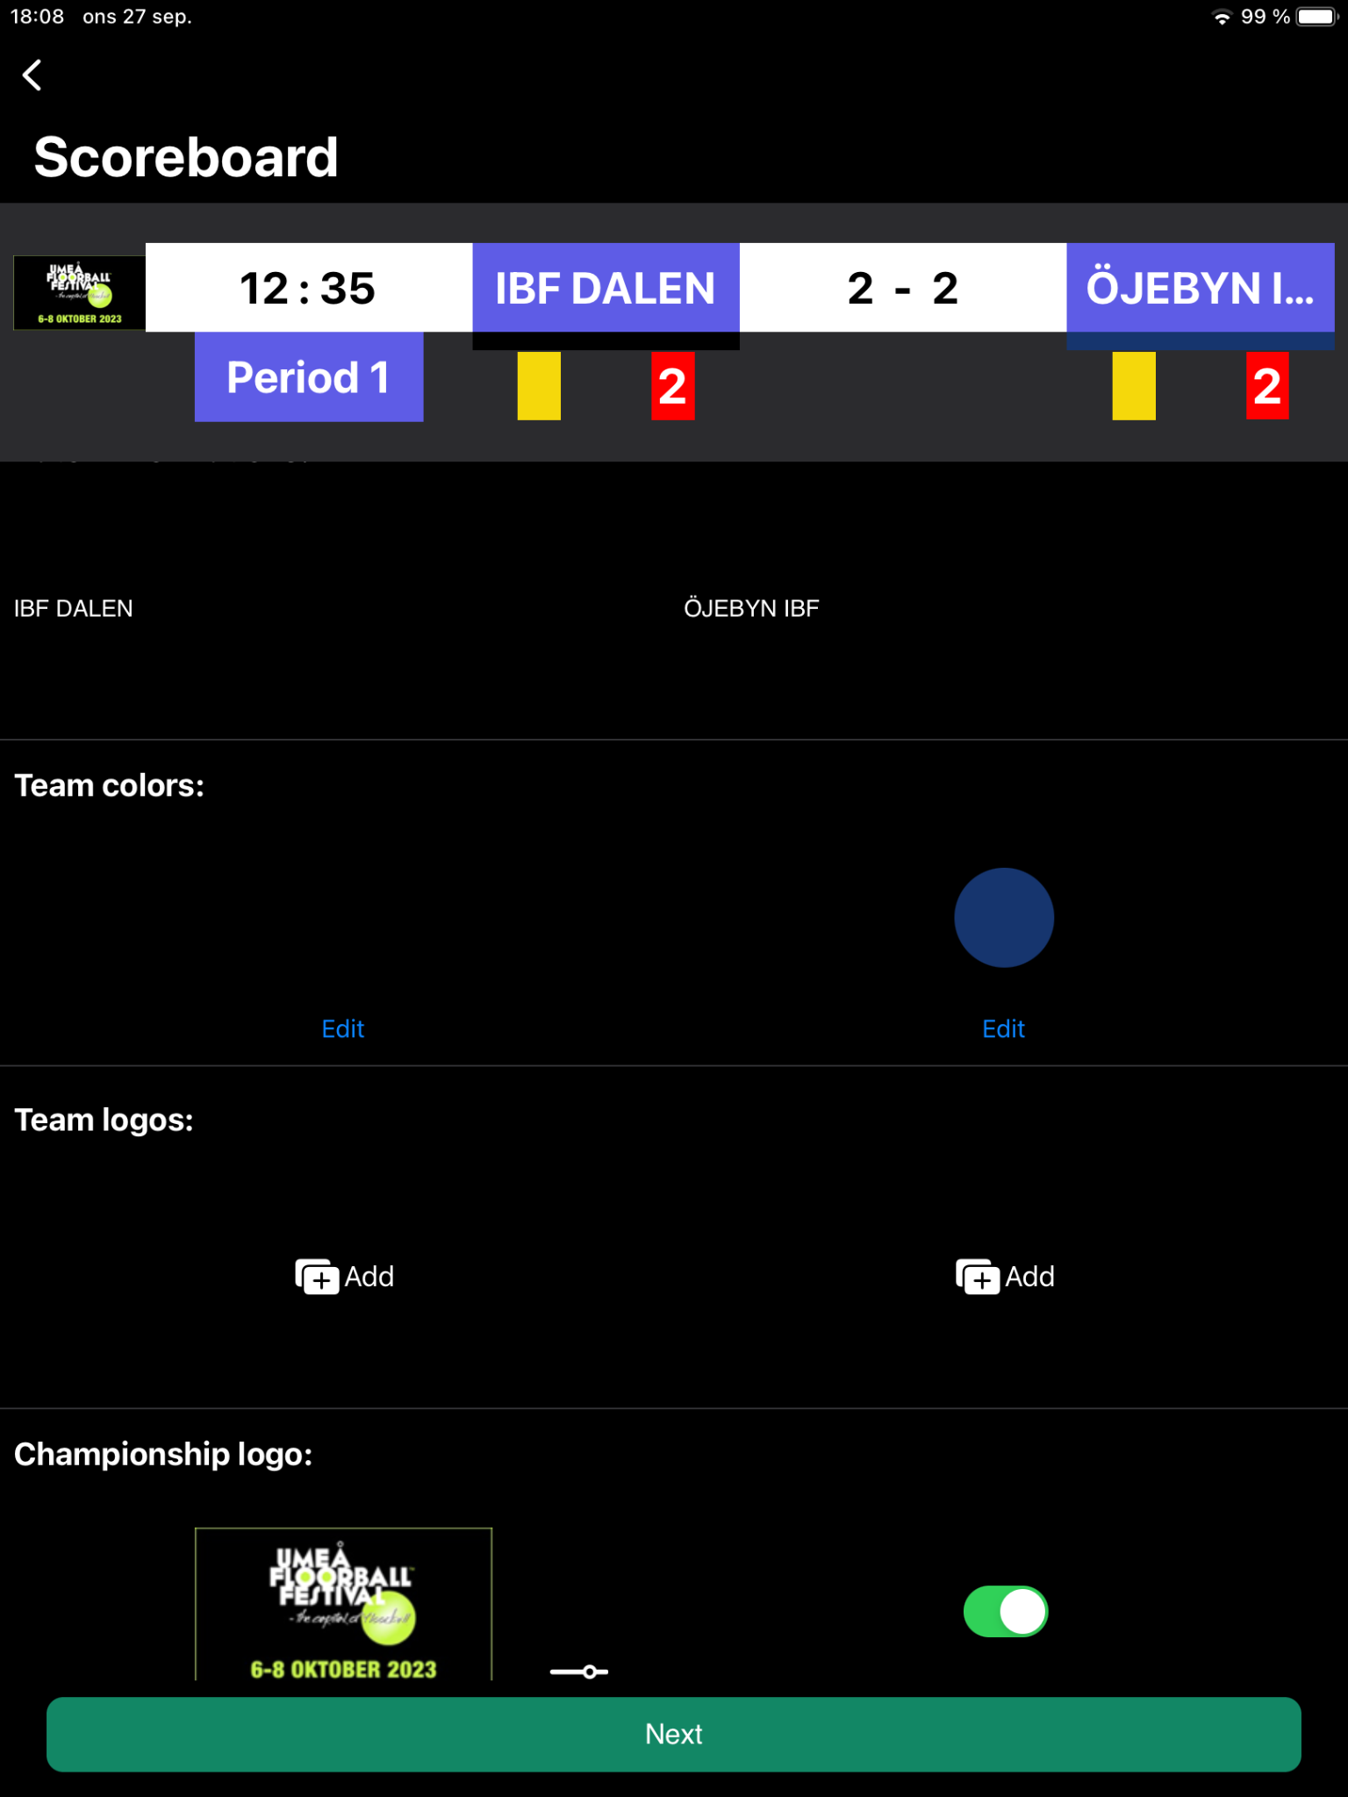

Steg 7: Se till så att Ingen av dessa är ibockad, det ska se ut som bilden! Klicka sedan “Next”
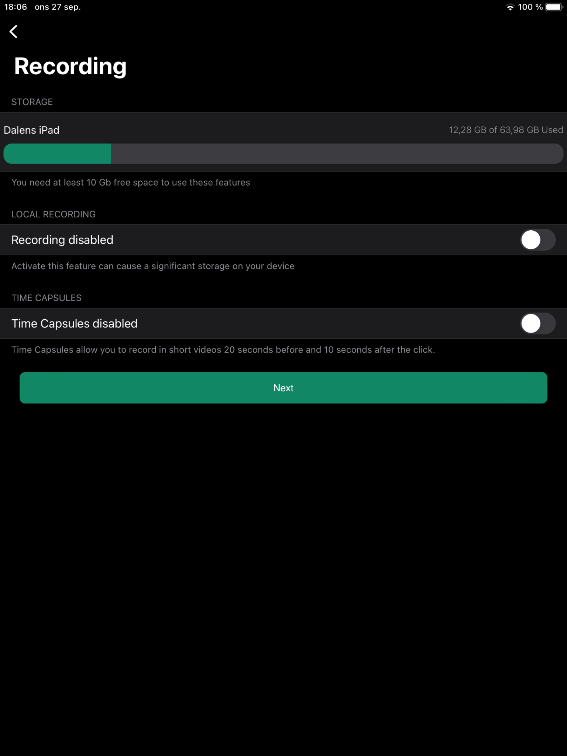
Steg 8: Sedan kommer appen göra en anslutningstest på internet och därefter kommer ett alternativ vara ibockad, det ska vara “Hight” eller “Hight+” beroende på internetet. Skulle det vara medium eller lägre, ring mig då! Klicka sedan “Next”
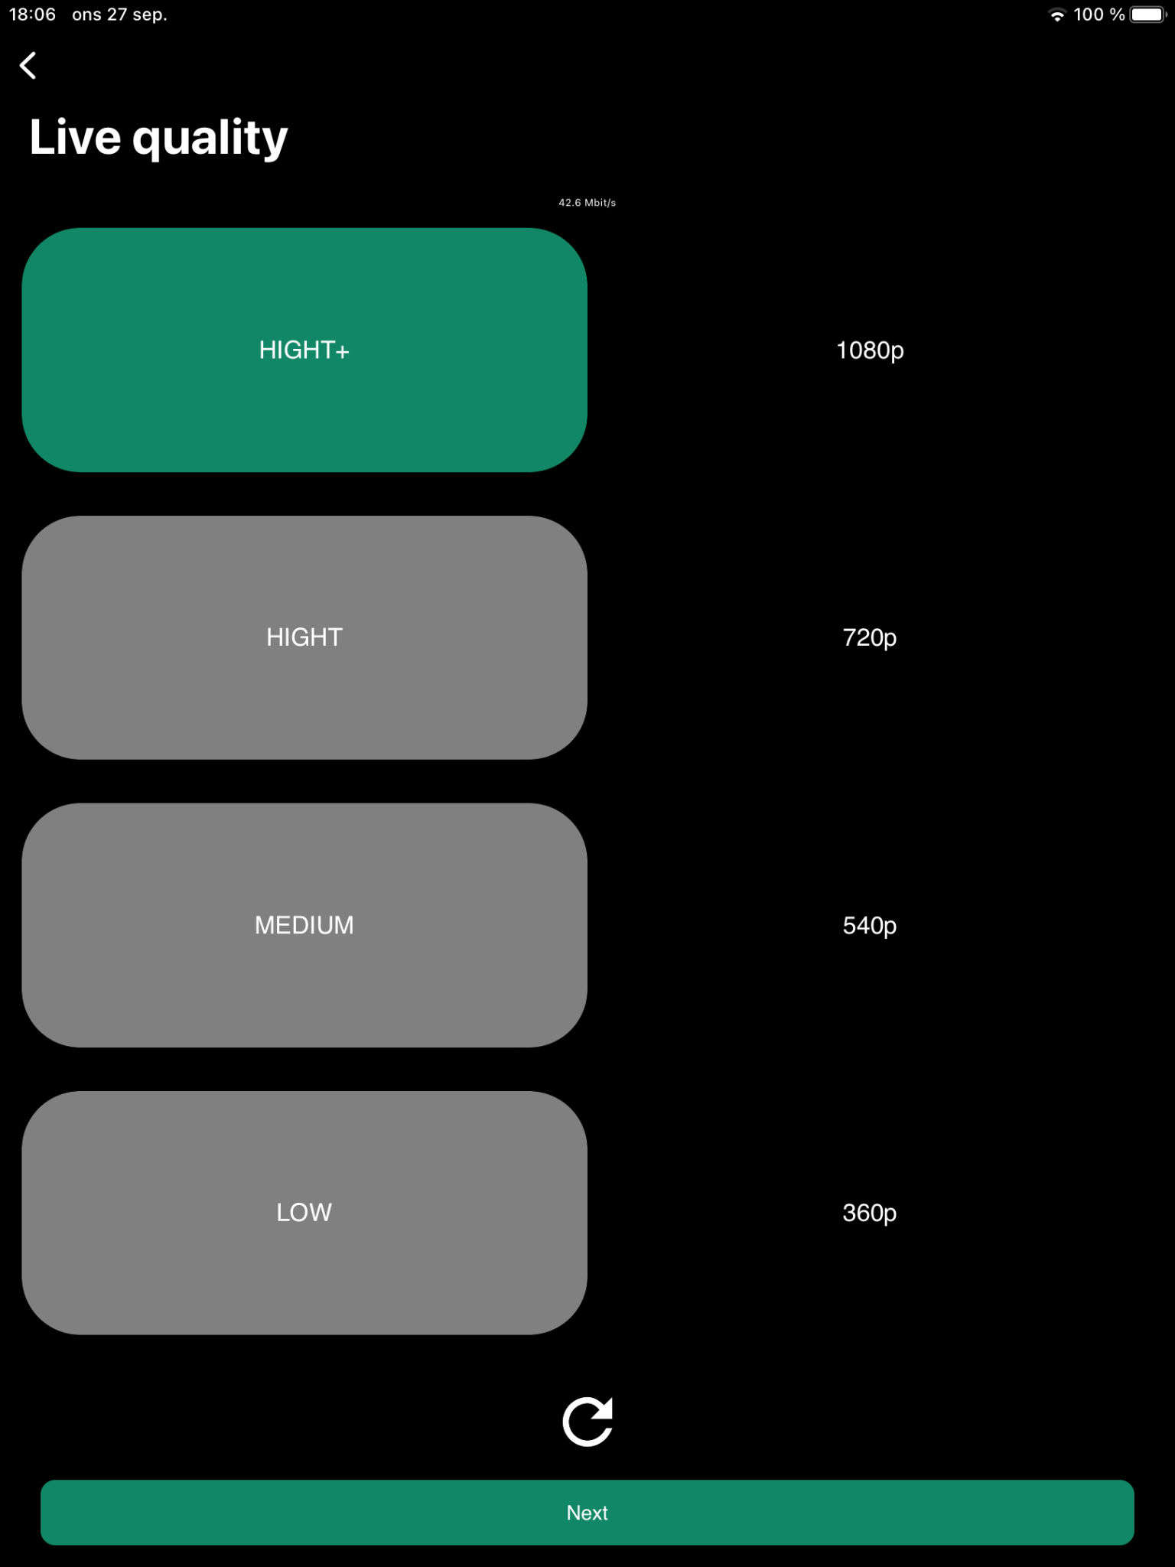

Steg 9: Sedan kommer sändnings panelen upp på skärmen, där har ni tiden till matchklockan på sändningen som man styr, ändra perioden, starta sändningen, avsluta sändningen
När ni har kommit till sändnings panelen så klicka på “Start live” direkt, då skulle vi få mer tid att felsöka vid ev problem, bild och ljud kommer inte gå ut till tittarna förens utsatt tid som brukar vara 5 min före matchstart. Bild och ljud går per automatik ut till tittarna vid utsatt starttid bara ni har klickat på “Start live”
När matchen blåses igång så kör ni även igång klockan på “play knappen vid tiden” så att den rullar, försök hålla klockan i sändningen så den stämmer överens med matchklockan på väggen i hallen. Så vid mål osv när klockan ska pausas så kom ihåg att även pausa klockan på sändningen!
Perioden ändrar ni i periodpauserna samt drar ni tillbaka klockan till 00:00 så att nästa period inte börjar där ni pausade klockan föregående period.
När slut signalen går så vänta ca 1 min innan ni avslutar sändningen, efter ni klickat på “Stop live” så klickar ni på “Quit” och därefter så kommer listan med matcher och du är tillbaka på steg 4 och då är det bara att leta reda på nästa match! Lycka till med filmningen!
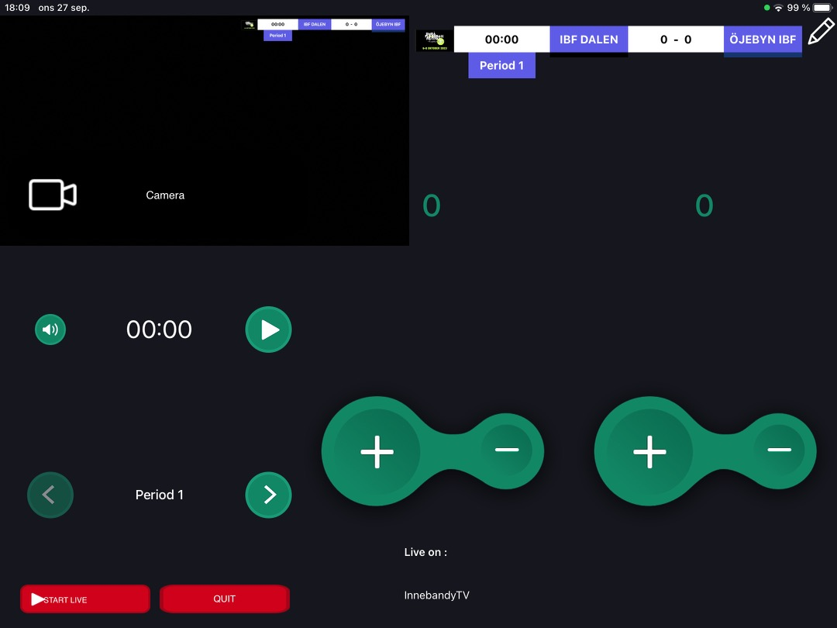

Vid ev frågor så kan ni kontakta mig:
Elliot Ekenbro 073-360 04 47

Instruktioner sändningar SFBC 2024

